基于微信平台的团队管理软件的需求文档
- 项目目标
为了能够随时随地的控制项目，管理项目组成员，我们将团队管理软件架构于微信企业号中。本项目的具体业务需求主要包括：
- 管理员对团队成员的管理
- 管理员对项目及项目组成员的管理
- 项目负责人发布项目任务，组织人员推进项目
- 项目组所有成员对项目中的bug的提出，并一起改革
- 在微信平台上建立一个小型论坛，方便大家讨论问题
- 提供了面向所有成员的备忘录功能
- 项目计划
- 首先申请微信企业号，并对其进行认证
- 设计数据模型，并建立数据库
- 完成成员管理部分内容
- 完成项目管理部分内容
- 完成其他功能实现
- 后期维护
- 项目关键技术
1、操作系统：ubuntu server。
2、数据库：mysql。
3、服务器：nginx。
4、用户界面：html屏幕自适应界面。
5、软件接口：ajax-python。
6、后台语言及框架：python+django
- 项目需求
- 通知中心（所有人可见）
通知中心是管理员（包括超级管理员和部门子管理员）向企业号成员推送消息用的，每个管理员只能推送给自己权限内部的成员（超级管理员可以推送给所有人，子管理员可以推送给自己管理的成员）。所有被推送消息的成员将在通知中心中获得自己的消息。
- 机构管理（管理员和子管理员可见）
机构管理中包括：人员管理，部门管理，标签管理三部分。
首先，超级管理员可以对部门进行管理（没有子部门没有子成员的部门才能进行删除。），并且设置团队中任何成员为超级管理员，或者设置某一部门的成员为子部门管理员。同时，超级管理员可以对机构中任一部门添加人员。同一人员可以在不同部门（也可以父部门和字部门同时存在,另外，删除成员将直接将成员取消关注该企业号。）。
子管理员不可以对该部门添加子部门，但是超级管理员在添加该部门的子部门后，该管理员同样可以管理该部门的子部门。可以对该部门及其所有子部门的人员进行管理，并且可以设置任何成员为子管理员。
另外，超级管理员可以添加标签，并且管理员该标签内部的人员，通过标签标记，可以方便超级管理员推送消息给相应人员。
机构管理流程图如下：
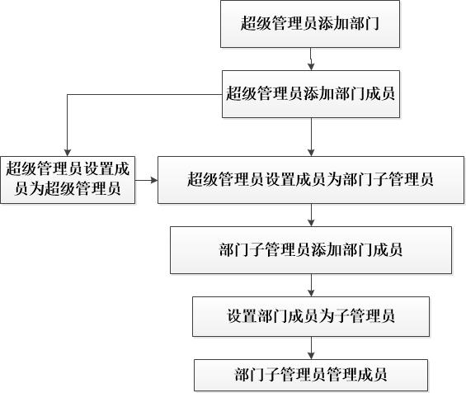
- 项目管理（所有项目成员可见）
项目管理内容包括：任务（all），项目（子管理员），模块（项目负责人），需求（项目负责人，成员），文档（all），测试（项目负责人），Bug（all），日志（all），项目报表（子管理员）：
1）所有人可以在任务列表中查看指派给自己的任务，或者自己可以完成的任务。任务分为指派给自己的任务和非指派给自己的任务。指派给自己的任务包括指派给自己的需求和指派给自己解决的bug（需求和bug按重要程度分为1，2，3，4个等级）。非指派给自己的任务同样可以查看，以方便在成员完成指派给自己的任务后帮助别人完成任务。
2）部门管理员可以添加项目，并对新增的项目添加项目组成员，项目组成员只能是本部门的成员（删除项目时只能删除没有项目组成员的项目）。添加项目的同时还需填写项目开始时间，项目预计结束时间，用来方便系统统计成报表给管理员查看。另外还需要填写项目描述，以方便学生了解项目内容。
3）项目负责人负责在模块栏目中管理项目模块，用来对需求和bug进行分类管理。删除模块时只能删除没有该类模块bug或需求的模块。
4）对应各个模块，项目负责人可以添加具体需求，并制定需求等级（分1，2，3，4），并指定相应成员完成。在项目负责人添加完需求后，项目组成员可以在该需求中添加完成日志，记录完成情况，完成后，成员可以将需求设为完成状态，以方便系统自动统计报表交付管理员查看。
5）项目组成员可以上传自己所在项目的项目文档，所有项目组成员都可以对文档进行下载，删除和修改操作。
6）项目负责人可以发布某一模块的测试，并对其进行管理。当项目的某一或者多个模块制做完成后，项目负责人可以发布对该模块的测试，当项目组成员在测试期间发现bug，则bug等级固定为3级。项目负责人只能删除尚未有bug的测试，测试结束时，项目负责人可以修改测试状态为测试完成。添加测试时，项目需添加测试模块，测试名称，测试内容，测试开始时间，预计测试完成时间等信息，以方便系统自动统计报表交付管理员查看。
7）所有成员可以发布Bug，bug分为4个级别（1，2，3，4），只有项目负责人可以发布1级bug（可以绑定测试，也可以单独发布），普通成员可以发布2，3，4bug，其中绑定测试的bug为3级，2级和4级bug视情况而定。当bug发布后，所有成员都可以添加bug日志，bug解决后，可以修改bug状态为已完成。
8）所有在项目中做的事都会记录到日志中，所有成员都能查看。
9）子管理员可以在项目报表中查看项目所有情况。项目完成情况，测试完成情况，bug解决情况等。

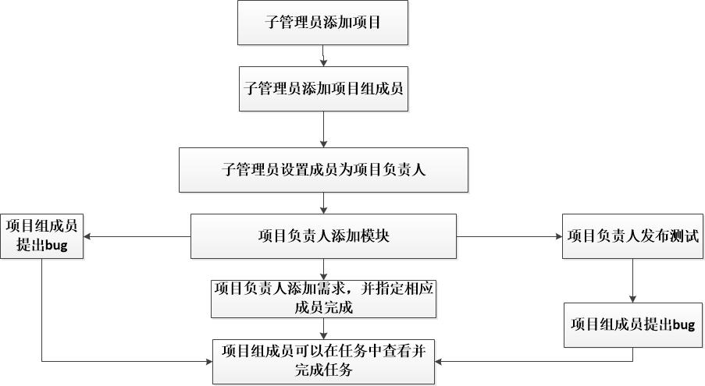
- 畅言论坛（所有人）
所有人可以可以在论坛中发布问题讨论，或者发起投票。成员发起论坛或者发起投票时，可以选择在部门内部或者整个平台，还可以是某几个人之间的讨论。相应成员才会看见该论坛，或者投票。
- 备忘录（所有人）
所有人可以添加备忘录，并且可以进行查看，删除，修改等操作。
- 数据交互
用户使用连接企业号的方式主要有两种：
- 企业应用调用企业号提供的接口，管理或查询企业号后台所管理的资源、或给成员发送消息等，以下称主动调用模式。
主动调用是最基本的连接模式，当你的应用调用企业号时，需使用Https协议、Json数据格式、UTF8编码，访问域名为https://qyapi.weixin.qq.com，数据包不需要加密。在每次主动调用企业号接口时需要带上AccessToken参数。AccessToken参数由CorpID和Secret换取。CorpID是企业号的标识，每个企业号拥有一个唯一的CorpID；Secret是管理组凭证密钥。
微信服务器将企业号的基本组成结构及必须数据存储起来供企业号服务器使用主动调用的方式调用。可以主动调用的数据包括：
①部门信息
②成员信息
③标签信息
④素材文件： 1）临时素材文件：只能才微信服务器中存储3天
- 永久素材文件：一直存在微信服务器中，整个企业图文消息素材和图片素材数目的上限为5000，其他类型为1000.
⑤企业好应用信息
⑥企业好应用菜单信息
当企业好服务器需要企业号的相关信息的时候，直接通过主动调用的方式调用微信企业号给出的接口，即可获取到自己所需要的信息。使用微信的主动调用方式，既大大减少的开发者的工作量，又减轻了企业服务器的负担，是开发企业号的必备方式。
2、企业号把用户发送的消息或用户触发的事件推送给企业应用，由企业应用处理，以下称回调模式。
在回调模式下，企业不仅可以主动调用企业号接口，还可以接收成员的消息或事件。接收的信息使用XML数据格式、UTF8编码，并以AES方式加密。企业号的每个应用都有自己的回调模式开关。在管理端开启并设置好相关参数后，此应用的回调模式才生效。针对加解密的处理，微信提供了各种语言的库，企业可以在企业号开发者文档附录中下载。
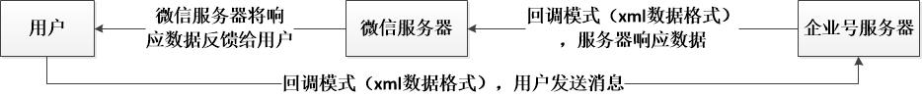
回调模式的使用大大的增强企业号的扩展性，在该企业号开发过程中，我们将如下数据存储于企业号服务器中：
①企业号管理员（包括超级管理员和）
②项目
③项目成员（包括项目负责人）
④项目的相关内容（模块，bug，测试等等）
⑤项目日志
⑥项目文档
⑦素材文件（存储在微信服务器上的临时文件都将保存在企业号服务器中）
⑧备忘录
⑨话题讨论
⑩投票
企业号服务器中主要存储了所有企业应用业务流程中所需要的所有数据，这些数据都将保存在企业号服务器的数据库中，以方便企业号通过回调模式调用。
由此可以看出，开发企业号，使用主动调用模式来减轻企业好服务器负担，使用回调模式来丰富企业号内容，嵌入业务逻辑。

